ACO Oleopass NS 20/200 SF4000
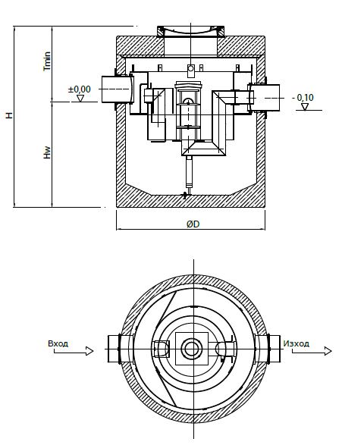

Текст за спецификации
Коалесцентен сепаратор за нефтопродукти
С вграден байпас
От високоякостен стоманобетон със стандартно защитно вътрешно покритие
Клас I, съгласно БДС EN 858:2003 (<5mg/l)
Клас на натоварване на капака D400, съгласно
БДС EN 124:2003
За монтаж под земя в зони с интензивно транспортно натоварване
Дебит 30 l/s
Максимален дебит 300 l/s
Височина H 2795 mm
T_{min} 1105 mm
Ø D 2440 mm
Тегло 10000 kg
DN 500 mm
Обем утайка 3100 l
Обем масла 634 l

